Муниципальное учреждение дополнительного образования
«Увинский дом детского творчества»
Всероссийский конкурс юных исследователей окружающей среды имени Б.В. Всесвятского (с международным участием)

Номинация: Юные исследователи

Исследовательская работа
Изучение орнитофауны зимующих птиц поселка Ува Удмуртской Республики

Выполнила: Кислухина Мария
Артемовна, ученица 7 класса
МУДО «Увинский ДДТ»
Объединение «Эколог-исследователь»
Руководитель: педагог дополнительного образования
МУДО «Увинский ДДТ»
Кустарникова Анна Владимировна

п. Ува, 2024 г.
Оглавление
Введение | 3
Обзор источников информации | 4
Методика исследования | 5
Результаты исследования и их обсуждение | 6
Выводы | 9
Заключение | 10
Использованные источники информации | 11
Приложение | 12

Введение
На территории Российской Федерации обитает 790 видов птиц. На территории Удмуртской Республики можно встретить 254 вида птиц. Данное число видов означает, что орнитофауна Удмуртии богата видами птиц. В зимнее время количество видов существенно уменьшатся в связи с отлетом на зимовку перелетных птиц. Но есть виды, которые можно увидеть и услышать на протяжении всей зимы. Как правило, это птицы, ведущие оседлый и кочевой образ жизни. Нас заинтересовал вопрос, какие виды птиц мы можем повстречать на территории поселка Ува в зимнее время. Мы не нашли какого-либо материала по этому вопросу. Для ответа на него требуется провести наблюдения в течение длительного периода времени. Грамотно организованное привлечение птиц к местам наблюдений сильно упростит процесс выявления видов. Следующий этап в данной работе – это обязательное определение видов птиц, обитающих в границах поселка Ува.
Наблюдения за птицами всегда актуальны. Теоретическая значимость нашего исследования - это определить факторы, влияющие на численность птиц, выявить редкие и нетипичные для данной местности виды и новые знания о природе родного края. Когда мы получим информацию о видах птиц, то сможем лучше понять потребности пернатых в укрытиях, кормушках в зимнее время, предпочитаемом корме, местах для гнездования в теплое время года.
Целью данного исследования является выявление видового состава птиц поселка Ува в зимний период.
Задачи:
- Провести наблюдения и определение видов птиц на территории поселка Ува;
- Сравнить численность разных видов птиц;
- Узнать кормовые предпочтения птиц.
Объект исследования: зимующие птицы.
Предмет исследования: видовое разнообразие зимующих птиц поселка Ува.
Гипотеза: возможно на территории поселка Ува зимует около 10 видов птиц.
Изучение разнообразия зимующих птиц проводилось в четыре зимних сезона с 2020 по весну 2024 год. Как правило, подкармливать и наблюдать за птицами мы начинали с ноября, а заканчивали в середине марта. В данное время птицы активно посещают кормушки, деревья еще не покрыты листвой, и нам было просто наблюдать за зимующими птицами. Камеральная обработка данных происходила в апреле на базе Увинского ДДТ.
Обзор источников информации
Птицы считаются самыми мобильными существами на нашей планете. Это обусловлено особенностями строения их тела, в частности, наличием крыльев. Благодаря способности к полету птицы могут совершать перелеты, порой на довольно большие расстояния. Причиной перелетов служит неблагоприятный климат и уменьшение количества корма [1;3;5].
По характеру сезонных перемещений птиц делят на три группы: оседлых, кочующих и перелётных [8;11].
Перелетные птицы совершают регулярные сезонные перемещения между местами гнездовий и местами зимовок. Переселения могут совершаться как на близкие, так и на дальние расстояния. Перелетные птицы составляют большую часть орнитофауны Удмуртской Республики. К данной группе относятся ласточки, лебеди, журавли, аисты, скворцы, зяблики, соловьи, грачи, жаворонки и другие. Данные виды можно наблюдать только в теплый период года [8;9;10;11].
Кочующими называют птиц, которые вне сезона размножения постоянно передвигаются с места на место в поисках пищи. При малом количестве корма в местах гнездования, сильных морозах и тому подобных факторах, кочевые птицы перемещаются в другой район. Как правило, перелет происходит в более южный район, чем место постоянного обитания [8;11]. К видам, ведущим кочевой образ жизни, относятся снегирь, свиристель, клест, щур, чиж [1;2;4;5;9].
Оседлые виды птиц на зиму остаются в местах гнездований. К этим видам относятся привычные нам воробьи, голуби, синицы, сороки, вороны, дятлы, сойки и другие. Эти птицы зимой живут за счет такой пищи, как зимние ягоды, мелкие грызуны, зерна злаковых культур, оставшиеся на полях и остатки человеческой еды. Что касается морозов, зимующие пернатые относительно легко их переносят при наличии достаточного количества корма [8;9;11].
Таким образом, в поселке Ува мы можем рассчитывать повстречать во время наших наблюдений птиц, ведущих кочевой и оседлый образ жизни.
По данным Пудова А.И. в Увинском районе постоянно или только в летнее время обитает примерно 150 видов птиц. Некоторые из птиц являются охотопромысловыми видами. Ущерб орнитофауне Увинского района наносит неправильное ведение сельского хозяйства, бездумная вырубка лесов, браконьеры [6].
В ходе работы нам потребуется проводить определение вида птиц. Это не всегда можно сделать в природе, поэтому дома мы пользовались атласом-определителем птиц для точного установления вида [7].
Для привлечения птиц к местам учета, в нашем случае это кормушки, требуется выяснить, какую пищу предпочитают оседлые зимующие птицы. Вишневский В.А. указывает на перечень кормов для различных видов птиц [2]. Благодаря разнообразию кормовой смеси можно привлечь около 10 видов птиц к одной кормушке. В смеси обязательно должны присутствовать семена подсолнечника в лузге и без добавления соли, семена тыквы и кабачков, пшено. Подмечено, что в сельской местности птицы охотно едят несоленое свиное сало. Нельзя подкармливать птиц соленой, копченой и острой едой, чипсами, попкорном, печеньем [2].
Таким образом, в целом информации по птицам, их образу жизни, перемещениям мы получили достаточно много. При этом практически нет сведений о птицах, находящихся зимой на территории поселка Ува.

Методика исследования
В данной работе мы воспользовались следующими методами. Метод учетов позволил подсчитать количество видов птиц, семейств и отрядов, количество особей в стае.
Мы активно использовали метод фотографирования, чтобы затем точно определить вид птицы и ее предпочтения.
При использовании метода наблюдения мы получили много информации об образе жизни птиц и их повадках.
Так же мы два зимних сезона применяли метод контролируемого эксперимента, благодаря чему получили данные о кормовом предпочтении зимующих птиц.
Метод анализа использовался для составления диаграмм распределения видов по семействам и отрядам.
Камеральная обработка данных проводилась ежегодно в апреле текущего года наблюдений на базе Увинского ДДТ.
Результаты исследования и их обсуждение
Мы решили провести подсчет и наблюдение за птицами с помощью привлечения их на стационарные кормушки. На кормушках мы сможем увидеть птиц, услышать их голоса, подсчитать количество особей, сфотографировать птиц для дальнейшего определения. Период наблюдения за птицами поселка Ува начался с середины ноября и продлился по середину марта. Вероятно, в зимнее время птицы будут охотно прилетать на кормушки. Ежегодно обучающиеся объединения «ЗООгид» изготавливают кормушки, которые ребята размещают на территории Дома детского творчества (Рис. 1). Кормушки регулярно наполнялись смесью семян и зерен (Рис. 2).
Таким образом, за четыре зимних сезона 2020-2024 года нам удалось увидеть и определить 30 видов птиц (Приложение 1; Таблица 1). Все эти виды обитают на территории поселка в зимнее время или прилетают к человеческому жилью в поисках корма.
Рассмотрев результаты учета, мы выяснили, что в центре поселка Ува на кормушках у Дома детского творчества удалось увидеть 9 видов птиц. Здание ДДТ расположено в самом центре поселка. Вокруг него очень оживленное движение транспорта, по тротуарам ходит много людей. Но при этом все же на кормушки прилетали лесные виды: поползень, пищуха, чечетка, лазоревка.
Наблюдения за птицами в центре поселка Ува, но на менее оживленных улицах показали, что видов птиц было привлечено больше - 14 видов. К кормушкам осмелились подлететь щеглы, дрозды, поползни, зеленушки, сойка. В целом, на кормушках поселка практически каждый день можно повстречать большую синицу, полевого воробья, обыкновенного снегиря, чечетку обыкновенную. Любопытно, что нам не удалось увидеть домового воробья. Предположительно у него и полевого воробья почти одинаковые экологические ниши. Полевых воробьев мы видели часто, вероятно они, имея большее число особей, вытеснили домового воробья на окраины поселка.
В результате проведенного исследования орнитофауны на территории поселка Ува в зимнее время суммарно за четыре зимних сезона мы увидели 30 разных видов птиц. Очевидно, что чем дальше от шума и суеты центральных улиц мы удалялись, тем чаще удавалось увидеть новый вид.
Всего за время исследования мы выявили четыре отряда птиц и 13 семейств (Приложение 2; Столбчатая гистограмма 2 и круговая диаграмма 1). Самый крупный по количеству видов отряд Воробьинообразные с 22 видами птиц. Этот отряд богат видами, приспособленными к различным экологическим факторам. Данные показывают, что в нашей местности лидируют семейства Вьюрковые, Врановые, Синицевые и Дятловые (Приложение 2; Круговая диаграмма 1). Другие семейства представлены по 1-2 вида. Такое большое число семейств и видов в границах поселка говорит о хорошей экологической ситуации, о наличии разных мест обитания и неплохих запасах пропитания.
Частота встречаемости птиц была разной для каждого вида (Приложение 1; Таблица 1; Приложение 2; Столбчатая гистограмма 1). Большую синицу, полевого воробья и обыкновенного снегиря мы наблюдали на кормушках и вне их с самых первых дней исследования и повсеместно. Часто можно было видеть чечетку, сороку и ворону серую, голубя сизого. Эти виды, по сути, являются синантропными, то есть живут рядом с людьми и в поисках пропитания зимой прилетают к человеческому жилью. Большинство остальных видов появлялось у кормушек реже или вовсе были только единичные встречи с ними, как например, с пищухой обыкновенной. Большинство видов мы встречали редко, что возможно связано с предпочтением этими птицами лесных мест обитания, а в поселок они прилетают в поисках корма. Так же возможна общая малочисленность популяции в окрестностях поселка Ува. Очень неожиданной оказались для нас две встречи с редкой птицей, включенной в Красную книгу Удмуртии, с серым сорокопутом. Птица охотилась в самом центре поселка. Вела себя очень уверенно. Обитают они обычно южнее Увинского района, но видимо иногда кочуют и в центральные районы.
Кроме выявления видового состава и частоты встречаемости мы провели анализ количества особей каждого вида. Мы заносили в списки вид после встречи хотя бы с одной особью. Многие виды птиц ведут одиночный образ жизни, образуя пары только в период размножения. Но есть в наших краях и стайные птицы. Для составления гистограммы (Приложение 2; Столбчатая гистограмма 3) мы взяли только те виды птиц, которые были встречены нами в количестве более 10 особей в одной точке учета и отметили на гистограмме примерное максимальное число особей. Оказалось, что таких видов 9. Большая синица, Снегирь обыкновенный, Чечетка обыкновенная, Воробей полевой не имеют большой численности в стае. Возможно, что мы наблюдали 2-3 стаи, слившиеся в одну большую непостоянную группу. Данные виды птиц являются обычными для поселка Ува. Максимально большие стаи птиц были у кочевых видов. Нам удалось подсчитать количество особей в стае во время кормления и отдыха у Ворона, Свиристеля, Вороны серой, Дрозда-рябинника. Не исключено, что стайки этих видов собираются в одну большую стаю для дальних перелетов.
Для привлечения птиц к кормушкам ребята самостоятельно составляли смеси из семян. Поскольку многие источники литературы указывают на семена подсолнечника в смеси для птиц, то мы тоже взяли их за основу состава. Ребята приносили пшено, ячневую и пшеничную крупу. Мы добавляли в смесь семена льна, укропа, арбуза и дыни, крошки хлеба. В декабре и январе птицы часто оставляли в кормушках ячневую, пшеничную крупу и семена дыни, при этом арбузные семена съедали. Но в любую погоду первым из кормушек всегда исчезали семена подсолнечника.
Мы задумались над вкусовыми предпочтениями птиц. Что они съедят, если у них будет выбор? Кто осмелиться подойти к незнакомой кормушке? Сколько времени потребуется на эксперимент? Предположительно, большие синицы самые смелые и многочисленные посетители кормушек, значит, они и будут главными дегустаторами. Наше предположение оправдалось, синицы охотно подлетали к ячейкам и даже дрались за право подлететь первой. В 2021 году мы решили предложить птицам сделать выбор из 10 разных продуктов, лежащих в отдельных ячейках (Рис. 3). В ячейках находились: семена укропа, кукурузная и пшеничная крупа, дробленный нежареный арахис, льняное семя, пшено, семена подсолнечника, ячневая и перловая крупа, яйцо. В течение 4 часов с 12:00 до 16:00 птицы посещали кормушку.
За время эксперимента полностью были съедены семена подсолнечника и дробленый арахис (Рис. 4). Тот факт, что съедены семена подсолнечника был ожидаемый из-за выявленного нами ранее интереса именно к этому корму. Но удивительно, что синицы унесли и склевали весь арахис. Они видели эти орехи впервые, осмелились попробовать их, и поняли, что эта еда вкусная и питательная из-за жиров в составе. Калорийная пища является хорошим источником энергии в зимнее время. По этой причине арахиса к концу эксперимента в ячейке не осталось. Пользовались спросом из предложенных круп пшено и кукурузная крупа. Их оставалась примерно половина в формочках от начального количества. Половинка вареного куриного яйца тоже была незнакомой пищей, но синицы поклевали желток. Видимо он оказался вкуснее, чем белок яйца. Все остальные семена и крупы птицы оставили практически нетронутыми.
В 2023 году мы продолжили эксперимент по пищевым предпочтениям птиц. В ячейки кормушки положили семена дыни, арбуза, кунжут, очищенные и неочищенные тыквенные семена, кукурузную крупу и кусочек яблока. В этот раз семечки подсолнечника мы не предлагали, но сделали три сорта дробленных орехов: арахис, фундук и грецкий орех. Синичкам больше понравился арахис и грецкий орех, а фундук они не съели. Птицы унесли из кормушки неочищенные тыквенные и дынные семена, половину семян арбуза. Яблоко они есть не стали совсем.
Итак, за четыре зимних сезона мы узнали, что на территории поселка обитает 30 видов птиц из 4 отрядов и 13 семейств. Мы выяснили частоту встречаемости и максимальное количество особей, вкусовые предпочтения птиц.
На примере Чечетки обыкновенной, Воробья полевого, Синицы большой и Снегиря обыкновенного можно понаблюдать разделение видов на экологические ниши. Большие синицы в основном предпочитают брать корм из кормушки или отщипывать кусочки сала. Синицы редко слетают на землю для поиска пищи. Часто во время кормления семечки падают из кормушки на снег. Снегири, воробьи и чечетки с удовольствием собирают эти семечки, подолгу находясь именно на земле (Рис.5). Они перемещаются под кормушкой и редко взлетают к самой кормушке. Таким образом, данные виды уменьшают конкуренцию между собой в месте кормления. Каждый вид имеет возможность добыть пропитание, независимо от своих размеров.

Выводы
По результатам исследования нами сделаны следующие выводы:
- В ходе проведенного исследования за четыре года в зимнее время на территории поселка Ува мы выявили 30 видов птиц, которые относятся к 4 отрядам и 13 семействам. Лидирует по количеству видов отряд Воробьинообразные. Среди семейств ведущими по количеству видов оказались семейства Врановые, Вьюрковые, Дятловые и Синицевые. Наибольшая частота встречаемости у Синицы большой, Снегиря обыкновенного, Воробья полевого, Голубя сизого, Сороки, Вороны серой.
- Во время наблюдений мы подсчитывали количество увиденных особей. Многочисленными были стаи Свиристелей, Вороны серой, Дрозда-рябинника, Воробья полевого, Ворона. Данные виды птиц ведут стайный образ жизни, поэтому именно они лидеры по количеству особей в одной стае.
- Эксперименты с кормом показали, что птицы предпочитали семена подсолнечника, тыквы, дыни, пшено, грецкие орехи и арахис.
В данной работе у нас была гипотеза, о том, что мы сможем повстречать в поселке Ува примерно 10 видов птиц. Наша гипотеза не подтвердилась, так как мы насчитали 30 видов. Такое большое число видов означает, что в поселке хорошая экологическая ситуация, есть укрытия для птиц, посадки деревьев и различный корм.
Заключение
За время проведения исследовательской работы «Изучение орнитофауны зимующих птиц поселка Ува» мы узнали много интересной информации, научились работать со справочной литературой и определителями.
Мы поставили эксперимент по кормовому предпочтению птиц, в ходе которого узнали, что именно любят пернатые. Поэтому можем порекомендовать всем неравнодушным людям подкармливать зимой птиц следующими кормами: несоленое сало, не жаренные несоленые семена подсолнечника, просо, дробленные арахис и семена тыквы, арбуза, хлебные крошки. Данные компоненты можно подсыпать в кормушки или сделать из них «пряники для птиц». Для «пряников» смешиваем имеющиеся компоненты, смачиваем смесь небольшим количеством воды и замораживаем ее в формочках, вынимаем из формочек, после чего угощение развешиваем на деревьях для подкармливания птиц.
Мы будем продолжать данную работу по изучению зимующих птиц и дальше, чтобы получить больше информации о птицах родного края и найти новые способы помочь перезимовать нашим пернатым друзьям.
Использованные источники информации:
- Бугаев А.Г. Птицы. – С.-Петербург: «Балтийская книжная компания», 2020. – 96с.
- Вишневский В.А. Птицы европейской части России. – 2-е изд. – М.: Эксмо, 2014. – 272с.
- Животные в доме. Энциклопедия. – М.: НИ «Большая Российская энциклопедия», 1994. – 304с.
- Птицы России: Начальная школа. - М.: ВАКО, 2019. - 104с.
- Птицы. – Ростов-на-Дону: «Проф-Пресс», 2015. – 96с.
- Пудов А.И. Увинский район: природа, история, население/ А.И. Пудов, Н.Л. Покумин.- Ижевск: изд-во Удм. ун-та, 1996.-172с.
- Храбрый В. Атлас-определитель птиц. – СПб: Амфора. ТИД Амфора, 2006. – 231с.
- https://ru.wikipedia.org/wiki/ (дата обращения 12.10.2023)
- https://iz-article.ru/ptizy_3.html (дата обращения 10.09.2024)
- https://cyberleninka.ru/article/n/materialy-k-ornitofaune-udmurtskoy-respubliki/viewer (дата обращения 15.09.2023)
- http://ptitsadoma.ru/vidy/pereletnye-i-osedlye.html (дата обращения 7.09.2024)

Приложение 1
Таблица 1
Виды птиц, встреченные за время исследования
Критерии оценки:
Часто – регулярные ежедневные встречи особей вида
Средняя частота – встречи с особями вида несколько раз за неделю
Редко – единичные встречи с особями вида за период наблюдения
№ | Вид | Критерий
1 | 2 | 3
 | Синица большая | Часто
 | Воробей полевой | Часто
 | Снегирь обыкновенный | Часто
 | Чечетка обыкновенная | Часто
 | Голубь сизый | Часто
 | Свиристель | Средняя
 | Синица длиннохвостая | Редко
 | Ворона серая | Часто
 | Ворон | Средняя
 | Сорока | Средняя
 | Дрозд-рябинник | Редко
 | Поползень обыкновенный | Средняя
 | Малый пестрый дятел | Редко
 | Лазоревка обыкновенная | Средняя
 | Большой пестрый дятел | Редко
 | Пищуха обыкновенная | Редко
 | Зеленушка обыкновенная | Редко
 | Щегол черноголовый | Редко
 | Гаичка буроголовая (Пухляк) | Редко
 | Желна | Редко
1 | 2 | 3
 | Дубонос | Редко
 | Галка | Редко
 | Сойка | Редко
 | Белоспинный дятел | Редко
 | Ястреб-перепелятник | Редко
 | Ястреб-тетеревятник | Редко
 | Сорокопут серый | Редко
 | Зяблик | Редко
 | Вьюрок | Редко
 | Московка | Редко

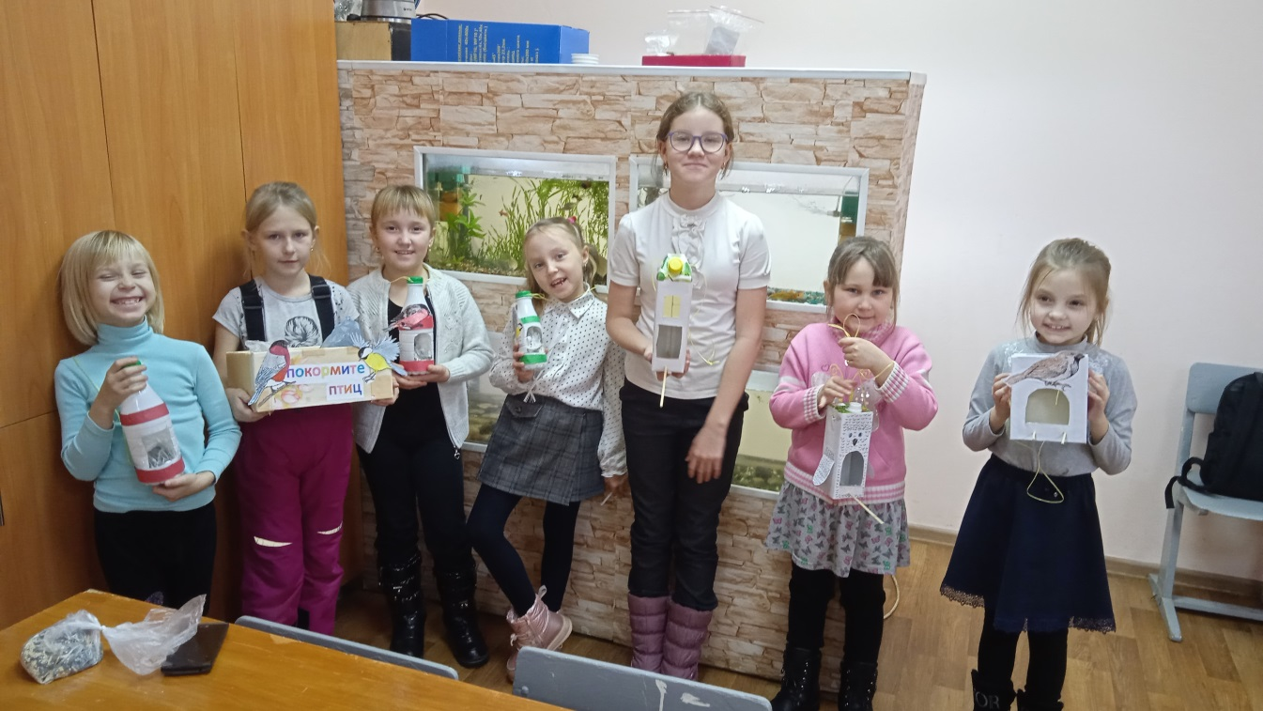
Рис. 1. Осенью ребята ежегодно делают кормушки.

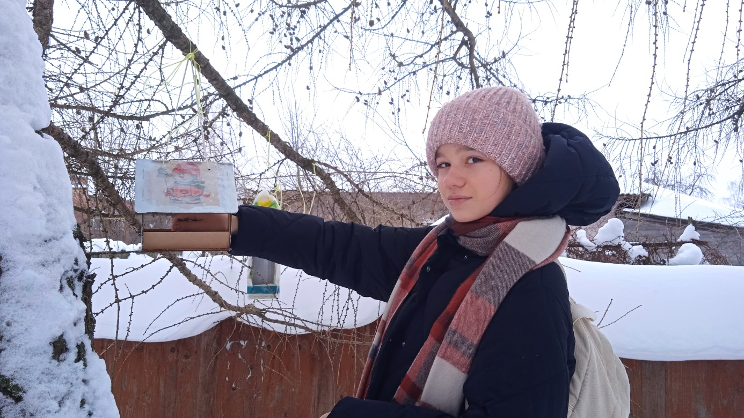
Рис. 2. Важно вовремя подсыпать корм в кормушку.

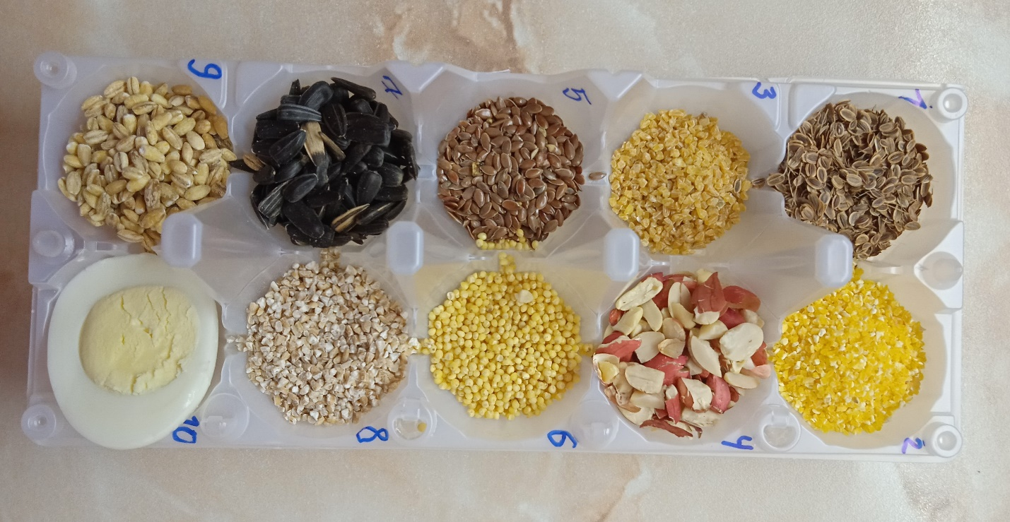
Рис. 3. Эксперимент в 2021 году. Ячейки с кормами до эксперимента.

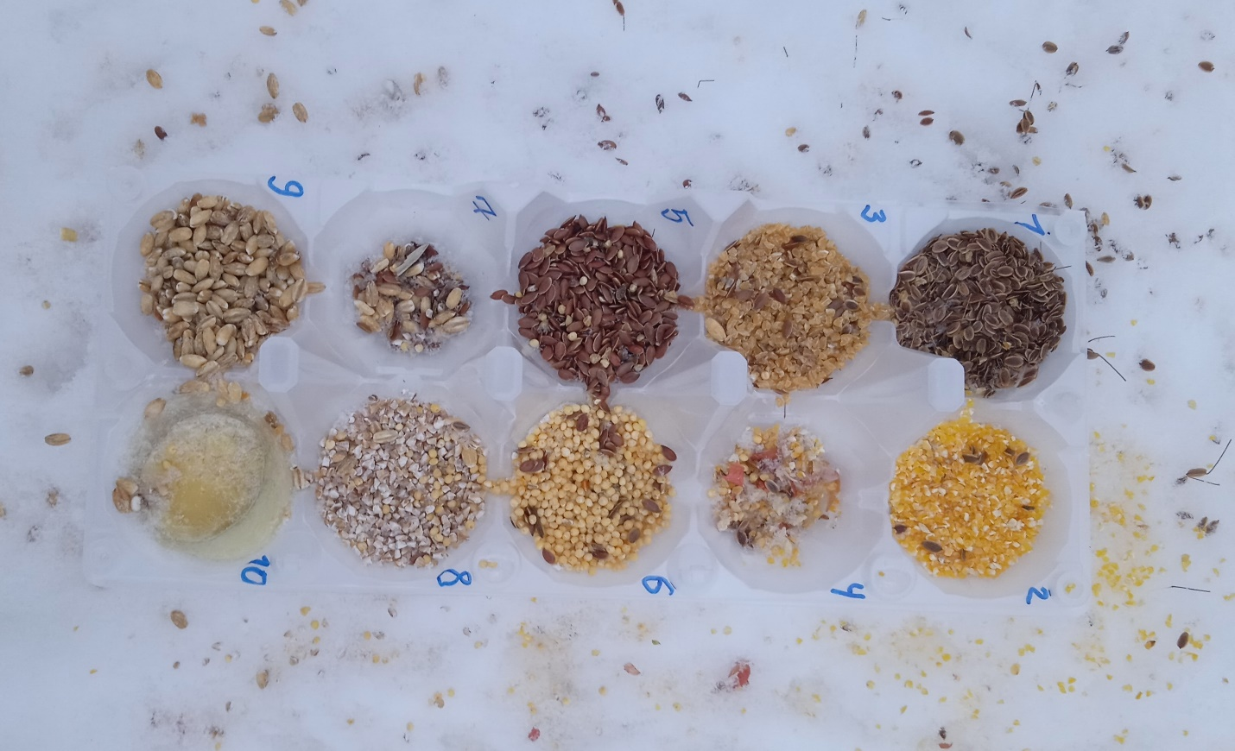
Рис. 4. Ячейки с кормами после эксперимента.

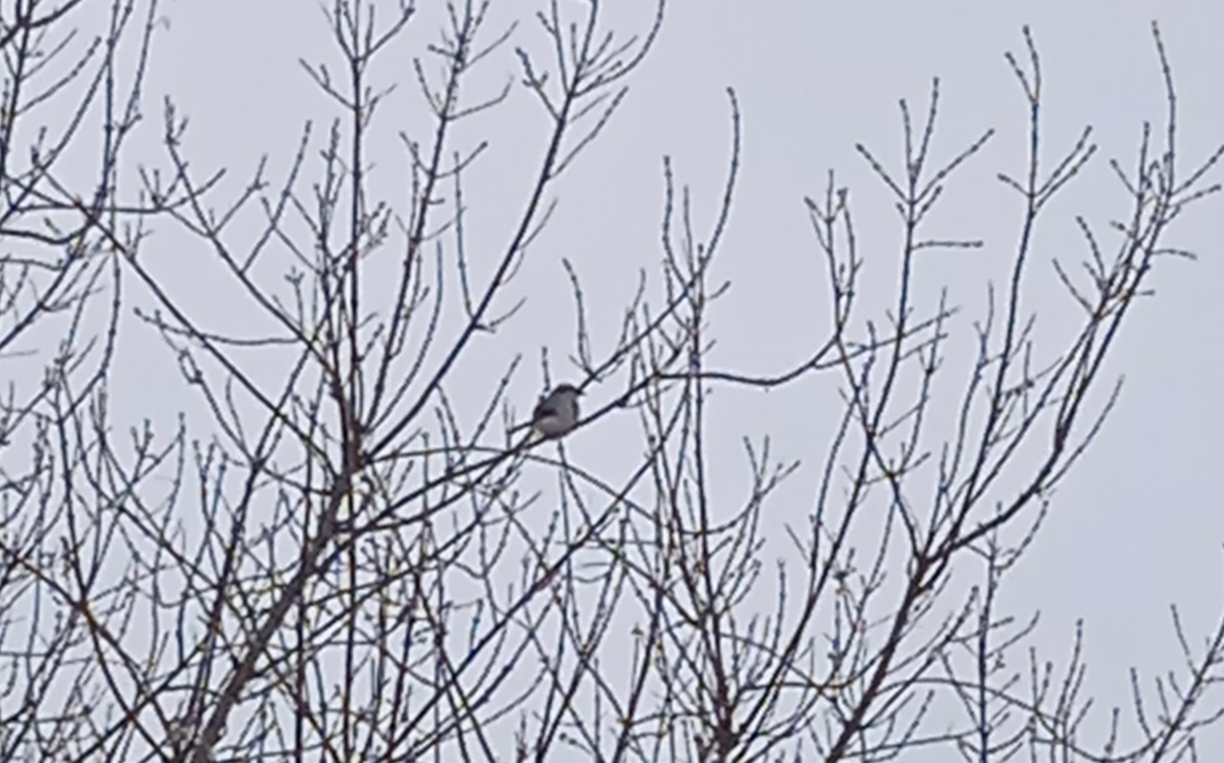
Рис. 5. Сорокопут серый – птица, внесенная в Красную книгу Удмуртии.

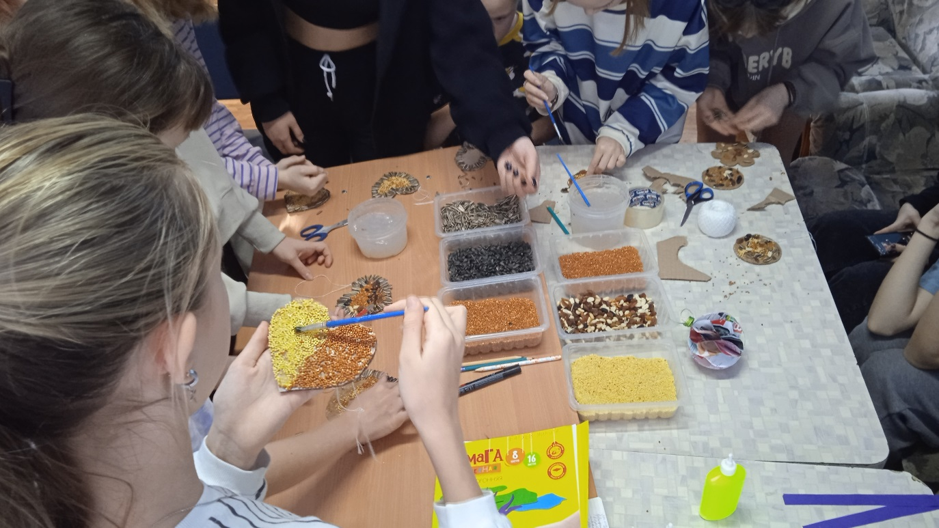
Рис. 6. Изготовление «пряничков» для птиц.
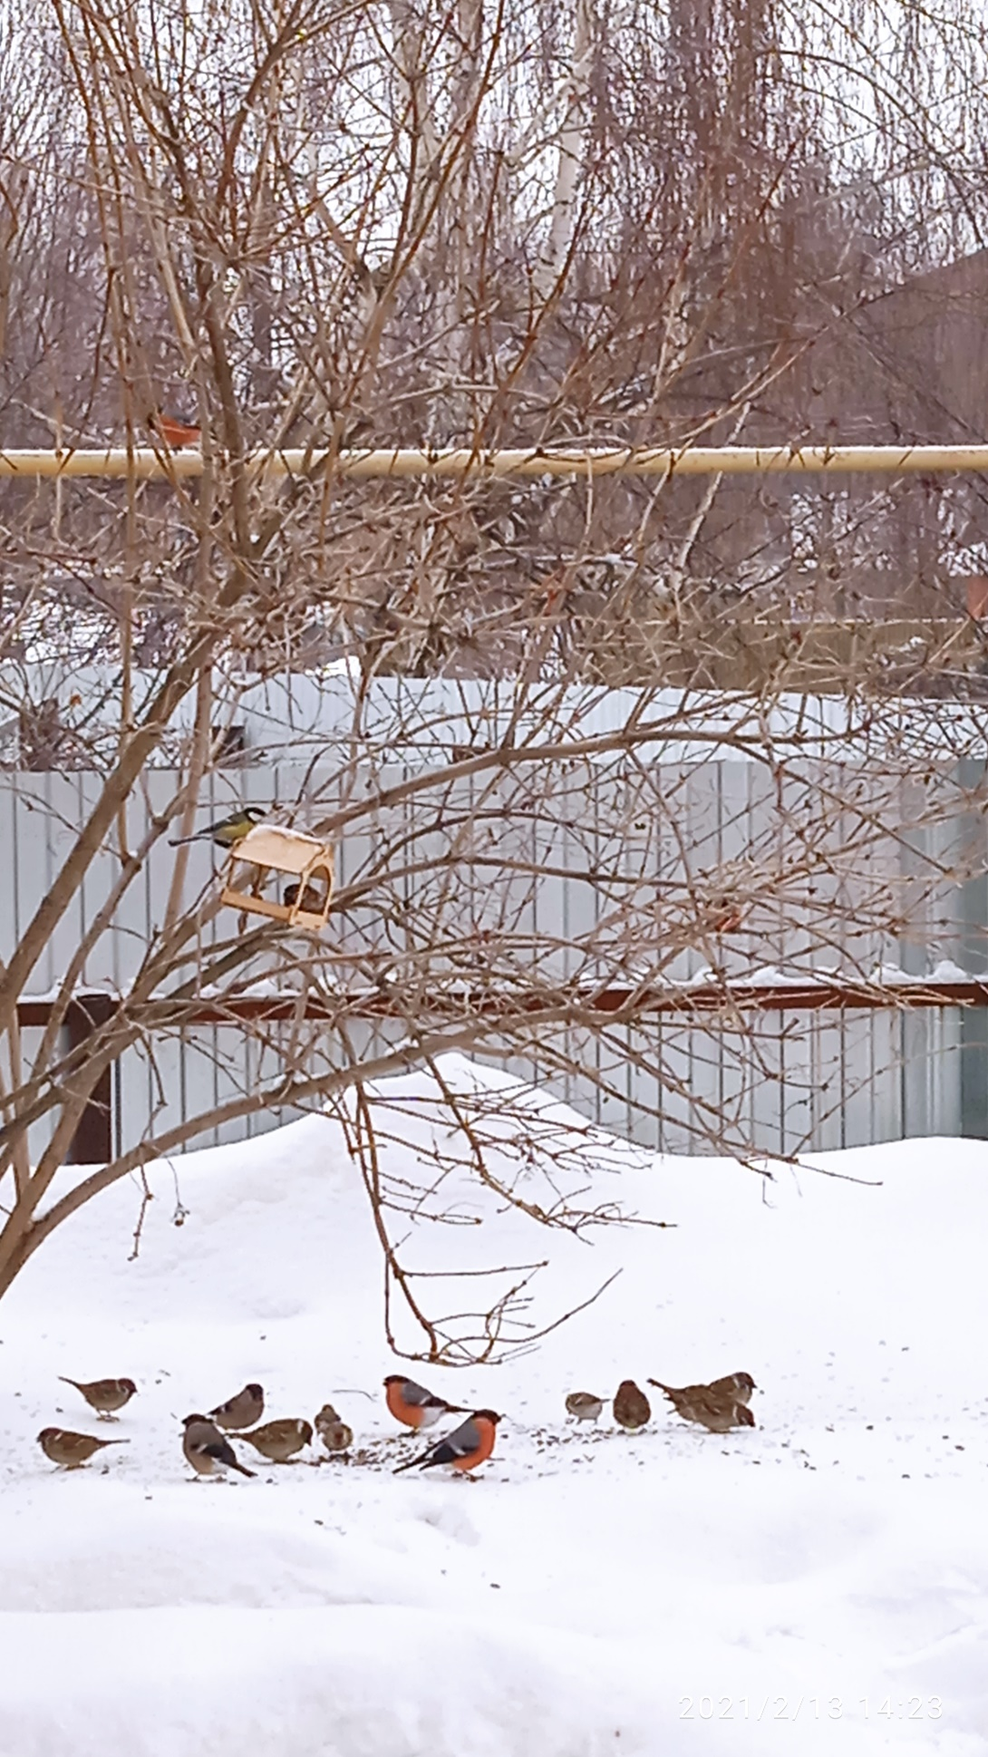
Рис.7. Разделение видов птиц по экологическим нишам.

